珍爱生命·安全出行

——曹杨中学开展交通安全讲座通讯
4月13日中午，来自普陀区交警大队的孙警官为我校初二学生作了一次意义非凡的交通讲座。
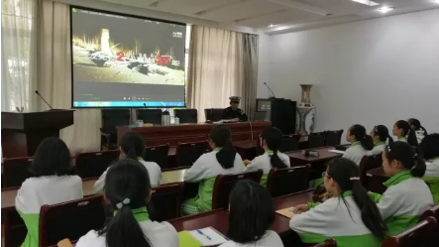

讲座的一开始，孙警官便与大家探讨了交通大整治的意义和作用，分享了交通大整治实施以来所获得的成果。孙警官告诉大家，上海市交通事故数、死伤人数比以往下降了26.13%、16.57%，此次大整治也被称为史上最严、最有效的整治活动。

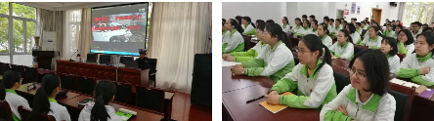

紧接着，孙警官通过一个交通视频短片，警示大家重视交通安全的重要性，并剖析了因不遵守相关规定而造成严重后果的典型事例。结果显示，大多数交通悲剧都是因为当事人不遵守交通法规所导致，如酒后驾车、疲劳驾驶、超载、逆行、乱闯红绿灯等。这些大家所熟知的违章行为，在现实生活中却一遍又一遍的重演，使许多完整的家庭变得支离破碎，陷入了痛苦与无助的绝境。

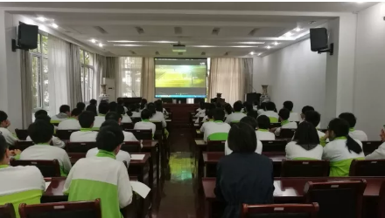

通过此次学习，同学们深刻地认识到交通安全的重要性和交通大整治的必要性，也了解了交警们的艰辛。他们冷热交替、全年无休，时常顶着酷暑，冒着严寒，不畏艰劳地站在交通安全的第一线，只为了市民们的人生安全。他们的付出值得我们每一个人的点赞。

